Pendampingan Pembelajaran Online di Masa Pandemi Covid-19 pada siswa dan Siswi MA Al-Jufri
Jaftiyatur Rohaniyah¹, Ainullah², Linta Wafdan Hidayah^{3,} El Indahnia Kamariyah³

Universitas Islam Madura, Pamekasan^{1,3,4}
Sekolah Tinggi Agama Islam Miftahul Ulum, Pamekasan²

{javetien8@gmail.com¹ , ainullah261086@gmail.com² , missalindan@gmail.com³ , elindahniak@gmail.com⁴ }

Submission: .............. Received: .............. Published: ..............
Keywords:  Online Studying, Covid-19 | Abstract. Online learning during a pandemic is often an obstacle for students, both elementary, junior high and high school students. This is due to limited tools and limited knowledge on the platforms used in online learning. As experienced by students of MA Al-Jufri in Blumbungan, Pamekasan Regency. Problems that often arise in the implementation of online learning include: the limitations of students in owning an Android smartphone, insights in carrying out access to online learning through a platform designated by the school. From these problems, it is necessary to provide assistance to students at MA Al-Jufri on how to run features on several platforms that can be used in online learning. Like zoom, google meet, blog and google form. Therefore, this community service is carried out to provide assistance for MA Al-Jufri students to provide scientific and mental readiness in online learning during the Covid-19 pandemic.
Katakunci:  Pembelajaran Online, Covid-19 | Abstrak. Pembelajaran online pada masa pandemic seringkali menjadi kendala pada siswa baik siswa SD, SMP dan SMA. Hal ini disebabkan oleh keterbatasan alat dan keterbatasan pengetahuan pada platform yang dipakai dalam pembelajaran online. Seperti yang dialami oleh siswa dan siswi MA Al-Jufri di Blumbungan Kabupaten Pamekasan. Masalah yang seringkali mungcul dalam pelaksanaan pembelajaran online antara lain: keterbatasan siswa dalam memiliki smartphone android, wawasan dalam menjalankan akses pembelajaran online melalui platform yang ditunjuk sekolah. Dari masalah tersebut, perlu diadakan pendampingan pada siswa dan siswi di MA Al-Jufri tentang tatacara menjalankan fitur dalam beberapa platform yang bisa digunakan dalam pembelajaran online. Seperti zoom, google meet, blog dan google form. Maka dari itulah, pengabdian masyarakat ini dilakukan untuk memberikan pendampingan bagi siswa dan siswi MA Al-Jufri untuk memberikan kesiapan ilmu dan mental dalam belajar online di masa pandemi covid-19

Pendahuluan
Era Society 5.0 ditandai dengan penerapan teknologi digital ke berbagai aktivitas manusia. Pandemi Covid-19 mengharuskan hampir seluruh aktivitas manusia beralih ke media digital, termasuk layanan pendidikan. Kini, layanan pendidikan harus beradaptasi dengan metode pembelajaran online. Pembelajaran online perlu dilakukan dan disosialisasikan pada siswa agar bias melakukan mandiri belajar dan dapat mengurangi peningkatan penyebaran resiko covid-19 di lingkungan sekolah. Perubahan ini menjadi tantangan bagi pendidikan Indonesia yang juga harus mempersiapkan peserta didik untuk beradaptasi menghadapi tantangan era Society 5.0. Pengabdian ini bertujuan untuk memberikan informasi tentang tata cara dan proses pembelajaran online selama studi dari rumah selama pandemi Covid-19. Pengabdian ini dilakukan pada siswa MA Al-Jufri yang terletak di Desa Blumbungan. Hal ini dilakukan untuk memberikan kesiapan dan pengetahuan terkait proses pembelajaran secara online selama masa pandemi covid 19. Menurut Veronika (Vol.54, No.1: 2021) menyatakan bahwa “The success of online learning was highly dependent on several integrated components, such as students, educators, learning resources, and the technology used” bahwa kesuksesan dalam pembelajaran online bergantung pada beberapa komponen yang terintegrasi seperti, siswa, pendidik, sumber dan bahan pembelajaran dan juga teknologi yang dipakai. Maka dari itu pengabdian ini dilakukan untuk memberikan kesiapan bagi para pendidik dan siswa di sekolah tersebut dalam menjalankan pembelajaran online selama masa covid-19

Metode
Metode pengabdian ini dilakukan dengan cara sosialisasi pada siswa secara langsung dalam memberikan pendampingan tentang tata cara menjalankan fitur platform pembelajaran online antara lain: google classroom, google meet, blog, google form, zoom dan WAG (whatsapp Group). Sosialisasi tersebut dilakuakn secara bertahap. Antara lain:

Tahap 1: Persiapan
Dalam tahap persiapan, Tim pengabdian masyarakat melakukan pemberitahuan pada pihak sekolah dan pemberian surat tugas tentang pelaksanaan pendampingan pembelajaran online pada siswa dan siswi MA Al-Jufri di Desa Blumbungan.
Tahap 2: Pelaksanaan / Implementasi
Dalam tahap pelaksanaan, pendampingan pembelajaran online dilakukan di lingkungan sekolah setelah siswa melakukan ujian UTS. Pelaksanaan tersebut dilakukan agar fasilitas dalam proses pendampingan pembelajaran online bias terpenuhi seperti pemakaian laptop sekolah yang bias dipakai oleh siswa dalam pendampingan. Pendampingan belajar online ini di bagi 2 sesi. Sesi 1 untuk pendampingan belajar pada siswa putra dan sesi 2 dilakukan pendampingan belajar pada siswi putri.
Gambar 1: Pendampingan belajar online pada siswa / putra
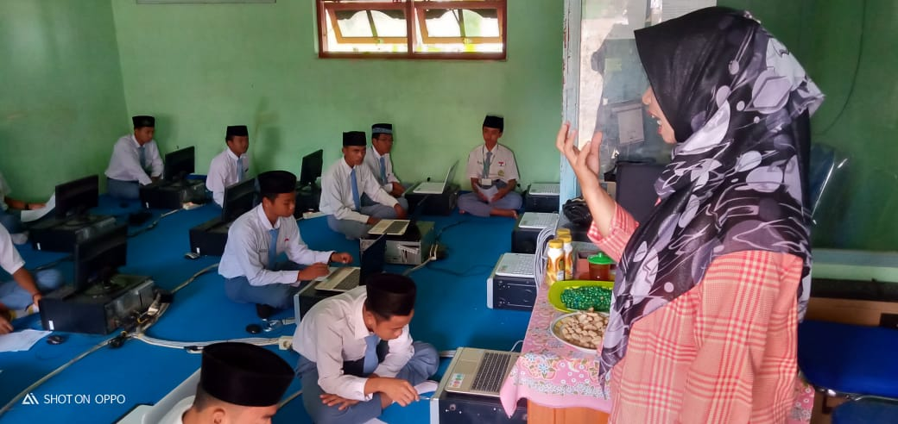

Gambar 2: Pendampingan belajar online pada siswi / putri
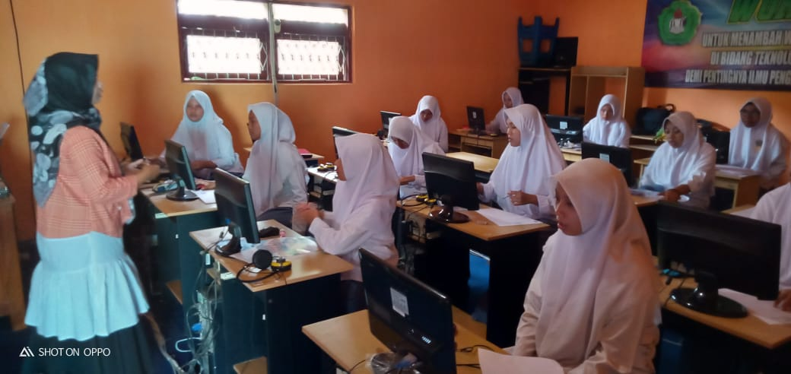

Tahap 3: Penutupan
Pada tahap penutupan, tim pengabdian masyarakat meminta siswa untuk mengimplementasikan hasil dari yang telah dipelajari selama pendampingan seperti meminta siswa untuk membuat sebuah blog dan mengisi google form yang sudah disediakan oleh tim serta berpraktek dalam menjalankan fitur zoom dan WAG.

Gambar 3: Siswa berlatih membuat blog dan menjalankan fitur zoom
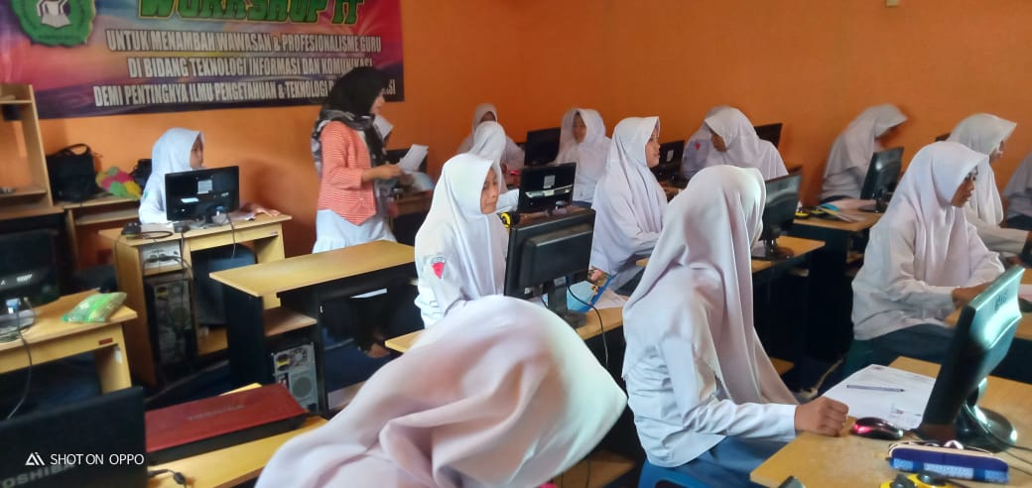

Hasil
Dari hasil pengabdian ini, siswa mampu menjalankan fitur google classroom, google meet, zoom dan WAG serta dapat membuat sebuah blog dan mengisi google form . artinya, melalui hasil ini, siswa memiliki kesiapan pengetahuan dalam menjalankan pembelajaran online selama masa covid 19.

Pembahasan
Dari hasil pengabdian ini, siswa dan siswi MA Al-Jufri mendapatkan beberapa pengetahuan tentang proses pembelajaran online seperti google classroom, zoom dan platform lain. Menurut Unik (Vol.2, No.2: 2020) mengatakan bahwa Google Classroom digunakan oleh setiap orang dari ruang lingkup/ jenjang pendidikan yang berbedabeda baik dari tingkat SD, SMP, SMA/SMK maupun Perguruan Tinggi. Disamping mudah didalam menggunakannya Google Classroom juga sangat efisien dan tidak terlalu rumit pada saat kita akan mengakses dan menggunakannya untuk melakukan pembelajaran yang diberikan oleh guru.
Sedangkan Zoom merupakan aplikasi komunikasi dengan menggunakan video sehingga pada saat digunakan untuk proses pembelajaran maka kita akan merasa bahwa kita sedang tatap muka secara langsung karena kita mampu melihat orang yang jauh dengan menyalakan camera yang kita miliki didalam menggunakan platform zoom ini (Astini, 2020).
Sedangkan WAG merupakan salah satu media komunikasi yang sudah tidak asing lagi ditelinga kita bahkan sangat populer sekali serta merupakan platform yang kita gunakan saat ini baik untuk kepentingan pribadi maupun sosial. Aplikasi yang satu ini, hampir dimiliki oleh semua pengguna gadget. Selain dapat digunakan untuk berkomunikasi dengan jarak jauh, platform ini juga bisa digunakan sebagai media penunjang pada proses pembelajaran seperti pada masa pandemi seperti sekarang ini. Platform ini merupakan alat yang digunakan untuk melakukan komunikasi jarak jauh berupa percakapan baik menggunakan tulisan, gambar, suara maupun video. WhatsApp mampu terhubung dengan teman serta keluarga kita yang ada dimanapun dan kapanpun ketika kita memiliki jaringan yang baik yang mampu menjadi pendukung untuk kita mengaksesnya (Roida, 2020).

Kesimpulan
Dari hasil pendampingan ini, siswa dan siswi sudah bisa menjalankan fitur google classroom, zoom, google meet dan WAG dengan baik. Sehingga siswa dan siswa memiliki kesiapan pengetahuan dalam melaksanakan pembelajaran daring atau online

Pengakuan
Kami Ucapkan terimakasih kepada Kepala MA Al-Jufri di Desa Blumbungan yang sudah memberikan ijin pada kami sebagai tim pelaksana pengabdian masyarakat dengan judul ”Pendampingan Pembelajaran Online di Masa Pandemi Covid-19 pada siswa dan Siswi MA Al-Jufri”

Referensi

Veronika A. S, Yustinus B. H. (2021), Online Learning During the Covid-19 Pandemic (Study at Several Schools and University in Indonesia). Jurnal Pendidikan dan Pengajaran, Vol.54, No.1, e-ISSN: 2549-2608
Unik, H.S. (2020). Pemanfaatan Teknologi Media Pembelajaran di Masa Pandemi Covid-19. Jurnal Pendidikan Dasar. Vol.2 No.2 Desember 2020. p-ISSN 2685-7642 | e-ISSN 2685-8207
Astini, N. K. (2020). Tantangan dan Peluang Pemanfaatan Teknologi Informasi dalam Pembelajaran Online Masa Covid-19. Jurnal Ilmu Pendidikan, 3(2), 241-255
Roida Pakpahan, Y. F. (2020). Analisa pemanfaatan Teknologi Informasi Dalam Pembelajaran Jarak Jauh di Tengah Pandemi Virus Covid19. Journal Of Information System, Applied, Management, Accounting and Research, 32- 33

